26. KAPACITA, KONDENZÁTOR, ELEKTRICKÝ PROUD

Kapacita vodiče
Nábojem Q získá vodič potenciál $ϕ$. Experimentálně se dá zjistit, že Q ∼ $ϕ$ ; platí $\text{Q = C}⋅ϕ$.
- kapacita vodiče $\text{C = }\frac{Q}{ϕ}$,
- jednotka je $C⋅V^{\text{-1}}=\text{ F }$(farad)
- závisí na tvaru a velikosti vodiče
- charakterizuje vodič
- kapacita kulového vodiče o poloměru R ve vakuu je $C=4⋅π⋅ε_{0}⋅R$.
$ε_{0}=8,\text{85}⋅{\text{10}}^{−\text{12}}$ C² N⁻¹ m⁻² ………permitivita vakua

Kondenzátor
- soustava dvou plochých vodičů oddělených od sebe tenkou vrstvou vzduchu (dielektrika)
- nebo také soustava vodičů s velkou kapacitou
- nejjednodušší je deskový kondenzátor bez dielektrika, který je tvořen 2 rovnoběžnými deskami o obsahu S a ve vzdálenosti d od sebe; mezi nimi je vakuum

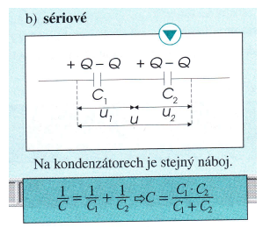
Spojení kondenzátorů
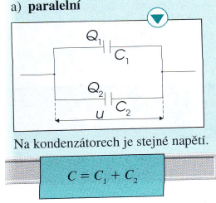

$\begin{aligned}U=U_{1}=U_{2} \\ Q=C⋅U\end{aligned}$ $\begin{aligned}U=U_{1}+U \\ Q=Q_{1}+Q_{2} \\ U=\frac{Q}{C}\end{aligned}$
Kapacita kondenzátoru
- bez dielektrika: $C_{0}=\frac{Q}{U}=\frac{ε_{0}⋅ε_{r}⋅S}{d}$
- s dielektrikem: $C=\frac{Q}{U}=\frac{ε_{0}⋅ε_{r}⋅S}{d}$
- relativní permitivita dielektrika: $ε_{r}=\frac{C}{C_{0}}$

Energie nabitého kondenzátoru
$$W=E=\frac{1}{2}⋅U⋅Q=\frac{1}{2}⋅\frac{Q^{2}}{C}=\frac{1}{2}C⋅U^{2}$$
Elektrický proud
- je uspořádaný pohyb elektricky nabitých částic (nosičů náboje – elektronů, iontů, děr) ve vodičích, případně ve vakuu
- směr proudu je směr pohybu kladných nosičů náboje (stanoveno dohodou)
- příčinou proudu je elektrické pole ve vodiči
- základní fyzikální veličina
- označení I
- jednotka – A (ampér – zákl. jednotka SI)
- stejnosměrný proud = I
- střídavý proud ∼ i

Zdroje elektrického proudu a napětí
- zařízení, mezi jehož svorkami je trvale udržováno konstantní napětí
- při přenesení náboje Q uvnitř zdroje vykonají neelektrické síly F_{n} práci $W_{n}=U_{e}⋅Q$, kde U_{e}
je elektromotorické napětí
- ve vnější části obvodu vykonají elektrické síly při přenesení Q práci $W=U⋅Q$, kde U je
svorkové napětí, U < U_{n}
- svorkové napětí nezatíženého zdroje je rovna jeho elektromotorickému napětí
- je-li zdroj zatížen, je $W_{n}W⇒U_{e}U$
- galvanický článek = využívá energii uvolněnou při chemické rovnici kovových elektrod
s vodivou kyselinou (elektrolyt)
- fotočlánek = využívá energii světla dopadajícího na vhodně upravenou destičku polovodiče
- termočlánek

Elektrický proud v kovech
- valenční elektrony atomů jsou k atomovým jádrům vázány jen slabými silami, a proto se
volně a chaoticky pohybují (jako molekuly plynu)
- připojíme-li kovový vodič ke zdroji elektrického napětí, vyvolá elektrické pole unášivý
pohyb elektronů
- elektrický proud je v kovech tvořen usměrněným pohybem elektronů (elektronová vodivost)

